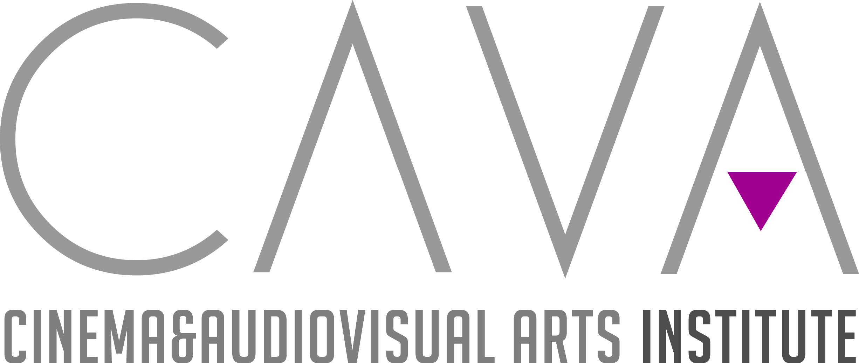
CAVA Atölyelerinin II. Dönemi başlıyor!
CerModern ve Yapım-eki işbirlikteliğiyle bir sanat inisiyatifi olarak temellenen CAVA (Cinema and Audio Visual Arts), 13 Ekim 2012'de başladığı ilk dönemini geride bıraktı. "Bir Film Yaratmak", "Düşten Kâğıda", "Kameraya Oynamak" ve "Sinema Okuryazarlığı" temel düzey atölyeleri ile 80 katılımcıya modern bir öğrenim ve üretim alanı sundu. Deneysel bir metodolojiyle hazırladığı sertifika programıyla yaratıcı fikirleri sanatsal disiplinle buluşturan CAVA atölyeleri, Türkiye Sineması'ndan birçok usta ismin sunumlarıyla gelişti.
Temel düzeyin yanı sıra ileri düzey atölyelerini de başlatan CAVA, 9 ayrı atölye ile yoluna devam ediyor. İlk dönemini başarıyla tamamlayan CAVA Enstitü, ikinci döneminde de geleneksel olmak yerine yenilikçi bir eğitim anlayışını benimseyen temel ve ileri düzey atölyeleri faaliyete geçiriyor. Yaratıcı eğitim metotları aracılığıyla katılımcılarına etkileşimli bir zemin sunan CAVA, sinemanın teorik temellerini kurduğu disiplinler arası bağ ile bütünleştiriyor.
Yeni sinema alanındaki çalışmalarını derinleştiren CAVA, tekrar açacağı temel düzey 4 farklı modülün yanı sıra, ileri düzey 5 farklı modül daha açıyor. Tufan Taştan’ın yürütücülüğünde "Gerilla Film Yapımı", Thomas Balkhenol’un yürütücülüğünde "Kurgunun Ütopyası", Gürsel Korat’ın yürütücülüğünde "Kâğıttan Kameraya", Ahmet Mümtaz Taylan’ın yürütücülüğünde "Oyunculuk Stüdyosu" ve eleştirmenlerin yürütücülüğündeki "Mazi Kalbimde Bir Yaradır" atölyeleri ile ikinci döneminde yeni sinema ve audiovizüel sanatlar alanındaki kurumsallaşmasını güçlendiriyor. 12 Ocak'ta II. Dönemine başlayacak olan CAVA'nın, temel düzey atölyeleri ön koşulsuz herkese açıkken, ileri düzey atölyelerinde ise temel düzeyi almış olmak ya da belli bir bilgi, birikim ve donanıma sahip olmak gerekmektedir.
Türkiye Sineması’nın Usta İsimleri CAVA’da!
CAVA, ikinci döneminde Türkiye Sineması'nın birçok usta ismini daha danışman ve öğretim kadrosuna dahil etti. Program Yönetmenliğini Tufan Taştan’ın gerçekleştirdiği CAVA’nın II. Dönem Öğretim&Danışman Kadrosunda, Altyazı Ekibi, Ahmet Gürata, Ahmet Mümtaz Taylan, Barış Pirhasan, Çetin Sarıkartal, Deniz Çakır, Ezel Akay, Gürsel Korat, Mert Fırat, Mete Horozoğlu, Onur Ünlü, Özcan Alper, Seçil Büker, Ruken Öztürk, Thomas Balkenhol, Umut Karadağ, Ümit Ünal, Yeşim Ustaoğlu, Yüksel Aksu gibi birçok usta isim yer alıyor.

CAVA Enstitü'nün II. Dönem Atölyeleri 12 Ocak-31 Mart 2013 tarihleri arasında gerçekleşecektir. Kontenjanları sınırlı olan atölyelere başvurular 10 Ocak 2013 tarihinde son bulacaktır.
Ayrıntılı bilgi ve başvuru için: http://www.cermodern.org/cava-tr.html

